第十五章 电流和电路

第5节 串、并联电路中电流的规律
学习目标
1.通过实验探究得出串、并联电路中的电流规律。
2.在实验探究过程中,进一步练习电路的连接。
3.在实验探究过程中,进一步熟练使用电流表。
自主探究
1.电流表的使用规则
(1)必须将电流表和被测的用电器 ;
(2)必须让电流从 色接线柱流进,再从 色接线柱流出;
(3)被测电流不超过电流表的 ;
(4)不允许把电流表直接连到 。
2.画出由两个灯泡组成的串、并联电路的电路图。
合作探究
一、串联电路的电流规律
探究问题:串联电路中的两个小灯泡的左侧、右侧、两灯中间位置各点电流是否相等。
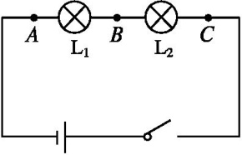
设计实验:选取器材、依照电路图连接一个串联电路,并分别用电流表测量A、B、C三点的电流,将数据填入表格中
进行实验:连接串联电路,将电流表分别接在A点、B点、C点探究其电流特点。
注意事项:
(1)电流表的正确连接以及读数方法;
(2)实验探究过程中,教师巡视,并对有困难的小组及时点拨。
收集数据:更换不同规格的小灯泡,再测几遍A、B、C三点的电流,并将数据记入表格。
次数 | C点电流I_{C}/A | B点电流I_{B}/A | A点电流I_{A}/A
1
2
3

实验结论: 。
二、并联电路的电流规律
探究问题:并联电路中,两个小灯泡所在的支路以及干路中的电流是否相等。
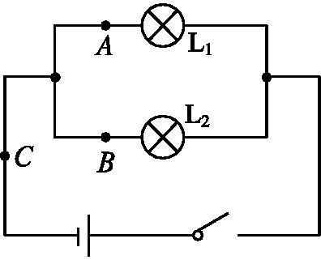
设计实验:选取器材、依照电路图连接一个并联电路,并分别用电流表测量A、B、C三点的电流,将数据填入表格中。

进行实验:连接并联电路,将电流表分别接在A点、B点、C点探究其电流特点。
注意事项:
(1)电流表的正确连接以及读数方法;
(2)实验探究过程中,教师巡视,并对有困难的小组及时点拨。
收集数据:更换不同规格的小灯泡,再测几遍A、B、C三点的电流,并将数据记入表格。

次数 | C点电流I_{C}/A | B点电流I_{B}/A | A点电流I_{A}/A
1
2
3

实验结论: 。
课堂检测
1.L₁、L₂、L₃三灯串联在电路中,通电后发现L₁最亮,L₂较亮,L₃较暗,则三灯中的电流( )
A.I₁最大 B.I₂最大
C.I₃最大 D.一样大
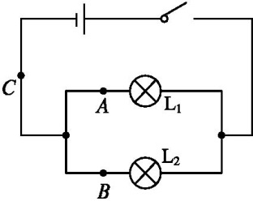
2.如图所示,下列说法中错误的是( )
A.I_{C}等于I_{A}和I_{B}之和
B.I_{A}可能等于I_{C}
C.I_{A}可能等于I_{B}
D.I_{B}一定小于I_{C}
3.把甲、乙两盏灯按一定方式连接到电源上,用电流表分别测出通过甲、乙两盏灯的电流为0.3 A和0.25 A,则甲、乙两盏灯的连接方式( )
A.一定是并联
B.一定是串联
C.可能是串联,也可能是并联
D.无法判定
4.如图所示,有a和b两段导体连在一起,a的横截面积是b的,当把导体接入电路中后,若通过a的电流为0.4 A,则通过b的电流为( )
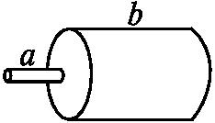
A.0.4 A B.4 A
C.0.04 A D.无法确定
5.在“探究串联电路中的电流”实验中,某同学用电流表分别测出图中a、b、c三处的电流大小,并初步得到它们之间关系的结论。为了进一步探究它们之间的关系,下一步他的操作是( )
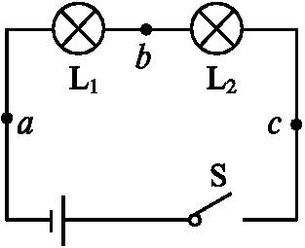
A.将电源两极对调,再次测量a、b、c三处的电流
B.改变开关S的位置,再次测量a、b、c三处的电流
C.将图中两只灯泡位置对调,再次测量a、b、c三处的电流
D.换用不同规格的灯泡,再次测量a、b、c三处的电流
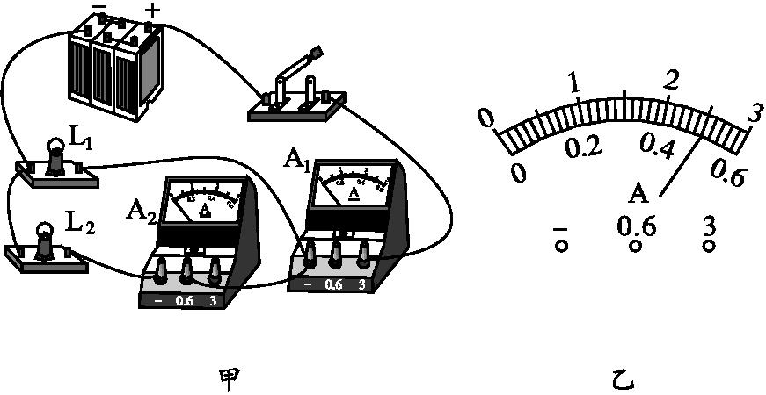
6.如图甲所示的电路中,A₁的示数为1.2 A,A₂的示数如图乙所示。下列判断正确的是( )
A.通过L₁的电流为0.7 A
B.通过L₁的电流为1.2 A
C.通过L₂的电流为1.2 A
D.通过L₂的电流为2.5 A
7.如图所示的电路中,闭合开关,电流表测量的是( )
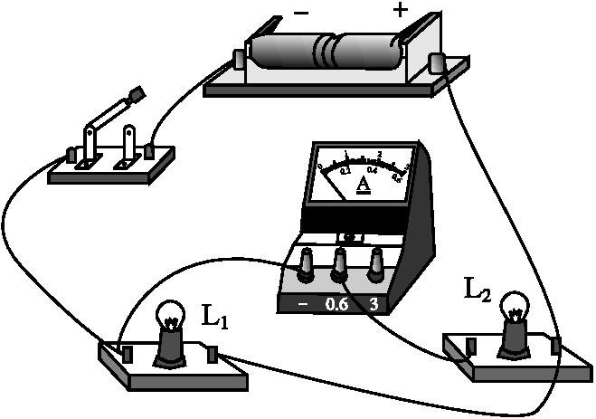
A.通过灯L₁的电流
B.通过灯L₂的电流
C.通过灯L₁和灯L₂的电流之和
D.电源供给电路的总电流
8.如图所示的电路中,试比较各电流表读数的大小( )
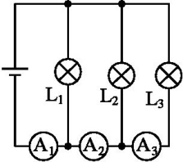
A.I₁>I₂>I₃
B.I₁<I₂<I₃
C.I₁=I₂=I₃
D.I₂<I₁<I₃
9.将电灯泡L₁和L₂组成并联电路,已知干路电流是通过L₁的电流的1.5倍,且I_{干}=6 A,则通过L₁的电流I₁= A,通过L₂的电流I₂= A。
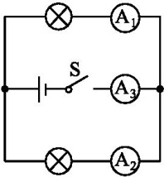
10.如图所示的电路图中,电流表A₃的读数是0.52 A,电流表A₂的读数是0.24 A,则电流表A₁的读数可能是 。
11.如图是“探究串联电路电流特点”的实验电路图:
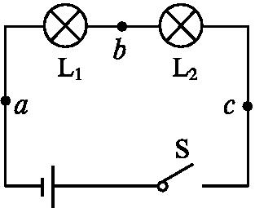

(1)实验中,选择两个小灯泡的规格应该是 (选填“相同”或“不相同”)的。
(2)下表是某同学实验中的两组数据:
电表的位置 | A | B | C
电流I/A | 0.3 | 0.3 | 1.5

指出上述表格所记录的数据中,明显错误的数值是 ,造成错误的原因是 。
(3)实验中某同学发现两个串联的小灯泡中,L₁发光,L₂不发光,造成灯泡L₂不发光的原因是( )
A.灯L₁的灯丝断了 B.灯L₂的灯丝断了
C.灯L₁短路 D.灯L₂短路

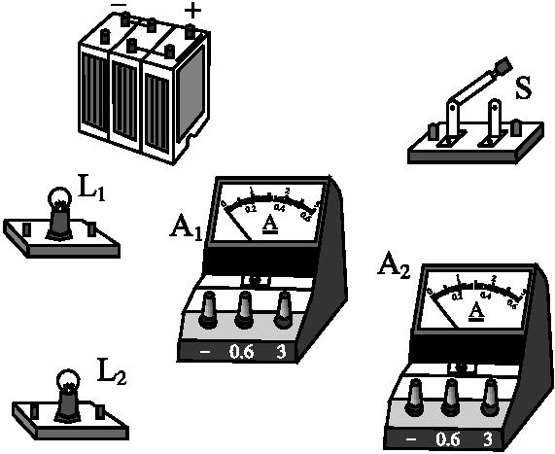
12.根据如图所示的元件(L₁、L₂规格相同)设计一个电路,要求:①开关闭合后,L₁与L₂并联,两灯都亮;②开关断开后两灯都灭;③电流表A₁示数大于A₂示数。

(1)在虚线框内画出设计的电路图。
(2)按设计的电路图,用笔画线代替导线将图中元件连接起来(导线不交叉)。
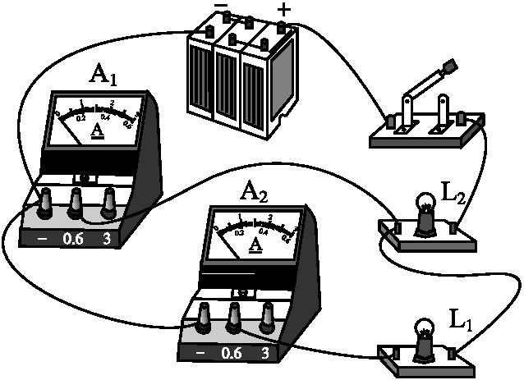
13.在“用电流表测电流”的实验中,某同学连接的电路如图所示。

(1)闭合开关,观察到灯泡L₁和L₂的发光情况是 。
(2)针对上述现象,该电路存在的问题是 。
(3)请在原图上只改动一根导线,使两只电流表分别测出各支路的电流,然后画出实物电路的电路图。(要求:在需改动的导线上画“×”,用笔将改动后的导线画出,导线不许交叉)
参考答案

自主探究
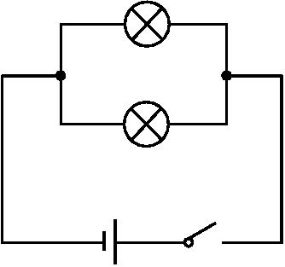
1.(1)串联 (2)红 黑 (3)量程 (4)电源两极
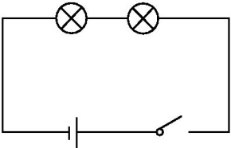
2.

合作探究
一、串联电路的电流规律
实验结论:
串联电路中电流处处相等
二、并联电路的电流规律
实验结论:
并联电路中,干路电流等于各支路电流之和
课堂检测
1.D 2.B
3.A 解析:由串联电路中电流处处相等可知,若通过两灯的电流不相等,则两灯一定是并联。
4.A 解析:虽然a、b两段导体的横截面积不同,但两段导体是串联的,只要是串联的两段导体,接入电路中时通过的电流必然相等,故A项正确。
5.D 解析:为了使结论具有普遍性,应更换不同规格的灯泡重新测几次,通过多次测量找出规律,D项正确。
6.A 解析:由题图可以看出A₁测干路的电流,其示数应大于A₂,乙图的示数为0.5 A,根据并联电路电流的关系可求出通过L₁的电流为0.7 A。
7.B 解析:从电源的正极出发,顺着电流的方向寻找电流的路径,一直到电源的负极。你会发现:两灯是并联的,其中电流表与灯L₂串联在一条支路上,灯L₁为另一条支路。所以电流表测量的是通过灯L₂的电流。
8.A 解析:从题图中可以看出,电流表A₃测的是L₃的电流,电流表A₂测的是L₂和L₃并联的总电流,电流表A₁测的是L₁、L₂和L₃并联后的总电流。根据并联电路的电流特点:干路电流等于各支路电流之和。因此可以得出各电流表示数的大小关系为I₁>I₂>I₃。
9.答案:4 2
解析:根据并联电路电流的规律:干路中的电流等于各支路电流之和,则I_{干}=I₁+I₂,又因为I_{干}=1.5I₁,I_{干}=6 A,所以I₁=4 A,I₂=2 A。
10.答案:0.28 A
11.答案:(1)不相同 (2)1.5 A 用大量程测,读小量程 (3)D
解析:(1)为了避免实验结论的特殊性,应选用规格不同的灯泡。(2)C处的电流值与A、B处不同,可知数据1.5 A错,原因是读错量程。(3)由于灯L₁和L₂串联,若电路某处断开,两灯都不亮,但若对某一灯短路,另一灯会亮,故应选D项。
12.答案:(1)如图甲 (2)如图乙
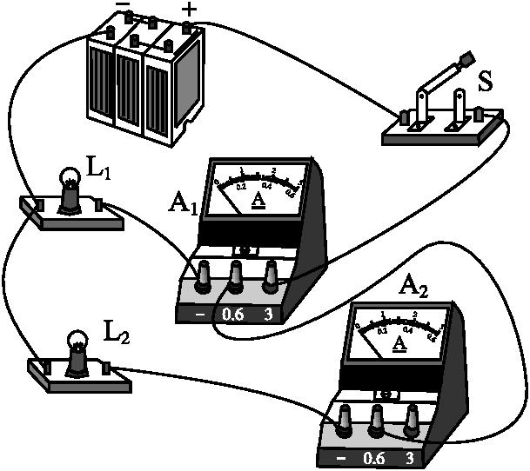

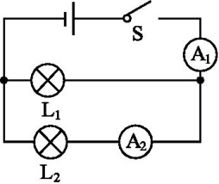

甲 乙
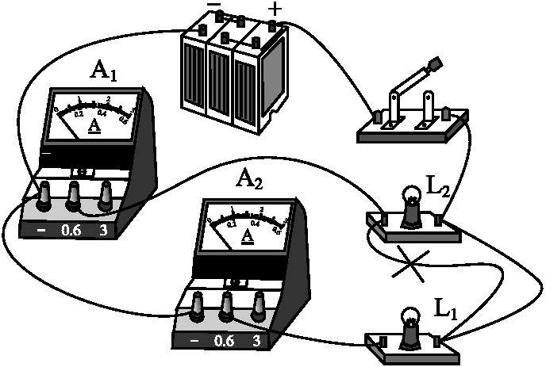
解析:开关闭合后,L₁与L₂并联,两灯都亮,断开后两灯都灭,说明开关在干路上;电流表A₁示数大于A₂示数,说明A₁在干路中,A₂在支路中,因为L₁、L₂规格相同,若电流表A₁、A₂分别测两支路电流,则两电流表示数应相同。
13.答案:(1)L₁不发光,L₂发光
(2)灯L₁和电流表A₂被短路
(3)改正后的实物图如图所示。

电路图如图所示。
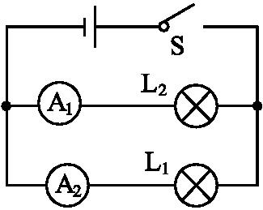
解析:由于电流表相当于导线,闭合开关,灯泡L₁和电流表A₂被短路,故L₁不发光,L₂发光。只需要改动连接L₁和L₂的一根导线,就能使两只电流表分别测出各支路的电流。

